Các ngôn ngữ lập trình 2018

***1. Java***

Nói đến ngôn ngữ đang nằm trong top phổ biến của phổ biến hiện nay không thể không nhắc đến Java. Hầu hết các tổ chức và ứng dụng Android phụ thuộc vào Java. Chương trình hoàn toàn tương thích với tất cả phần cứng và hoạt động với tất cả hệ thống. Máy ảo Java, LinkedIn, eBay và Amazon là vô số website lớn, có tiếng đều sử dụng chương trình này.

*Ưu điểm:

-Sử dụng rộng rãi

-Dữ liệu lớn

-Sử dụng ở nhiều lĩnh vực

-Con đường học tập ngắn

-API phong phú

-Công cụ mã nguồn mở mạnh mẽ và phát triển nhanh chóng

-Miễn phí

*Nhược điểm:

- Trình biên dịch Java chưa được tối ưu hóa tốt so với C ++.

- Không có sự tách biệt đặc điểm kỹ thuật khi triển khai.

- Quản lý bộ nhớ, với Java, là khá tốn kém.

- Việc thiếu các template có thể hạn chế khả năng của Java để tạo ra các cấu trúc dữ liệu chất lượng cao.

- Người ta có thể tìm thấy một số lỗi trong trình duyệt và các chương trình ví dụ.

*Framework phổ biển

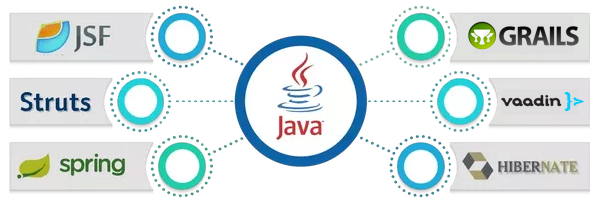

***2. Python***

Python được nhiều lập trình viên mới vào nghề lựa chọn. Nó là một ngôn ngữ cấp cao và rất dễ hiểu. Hầu hết các chuyên gia lành nghề cũng sử dụng ngôn ngữ này cho công việc. Python là ngôn ngữ lý tưởng nhất nếu bạn thực sự muốn đào sâu kiến thức. Ngoài ra, nhiều trang web và ứng dụng cũng phụ thuộc vào chương trình này. NASA, Google, Reddit và Instagram là một số người chuộng Python.

Ưu điểm:

* Là một ngôn ngữ có hình thức sáng sủa, cấu trúc roc ràng, cú pháp ngắn gọn
* Có trên tất cả các nền tảng hệ điều hành từ UNIX, MS – DOS, Mac OS, Windows và Linix và các OS khác thuộc họ Unix.
* Tương thích mạnh mẽ với Unix, hardware, thirt-party software với số lượng thư viện khổng lồ (400 triệu người sử dụng)
* [*Python*](http://itplus-academy.edu.vn/Khoa-hoc-lap-trinh-Python-PYTHON-FOR-EVERYBODY.html) với tốc độ xử lý cực nhanh, python có thể tạo ra những chương trình từ những script siêu nhỏ tới những phần mềm cực lớn như Biender 3D.

Nhược điểm:

* [*Python*](http://itplus-academy.edu.vn/Khoa-hoc-lap-trinh-Python-PYTHON-FOR-EVERYBODY.html)không có các thuộc tính như :protected,private hay public, không có vòng lặp **do…while** và **switch….case.**
* Mặc dù tốc độ xử lý của Python nhanh hơn [*PHP*](http://itplus-academy.edu.vn/Lap-trinh-CC-cung-FPT-Software.html) nhưng không bằng*[JAVA](http://itplus-academy.edu.vn/Khoa-hoc-lap-trinh-java-co-ban.html)* và*[C++](http://itplus-academy.edu.vn/Lap-trinh-CC-cung-FPT-Software.html)*.

*Framewok phổ biến

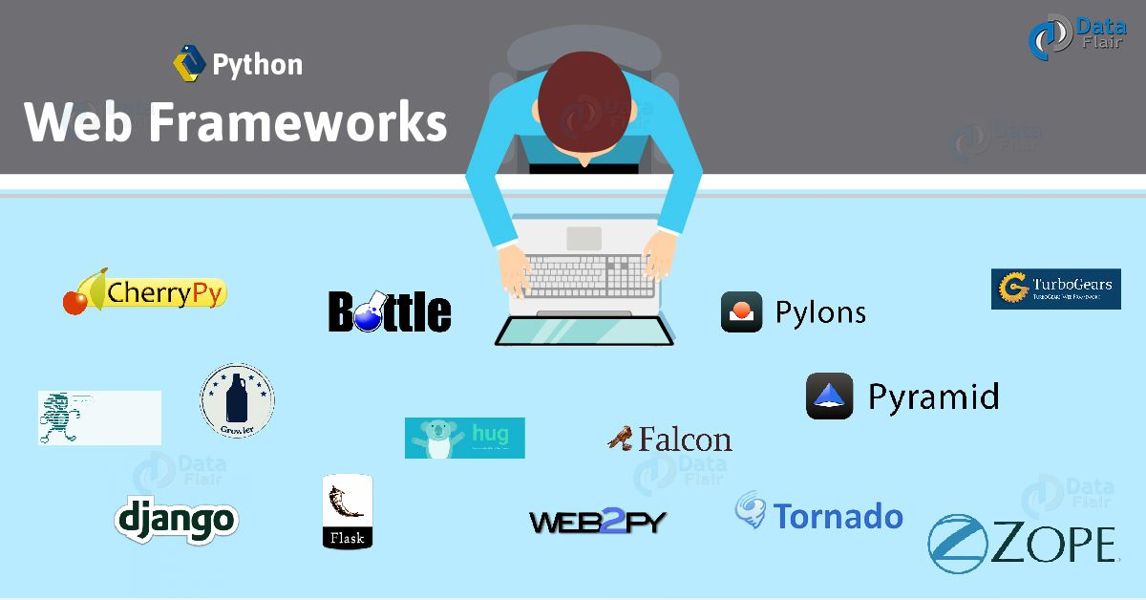

***3. C#***

Đây là “đứa con ruột” của Microsoft, được tập đoàn này phát triển dựa trên tên miền .net. Người dùng có thể sử dụng nhiều cửa sổ khác nhau như android và iOS. C# cực kỳ linh hoạt và chủ yếu được các kỹ sư sử dụng để tạo ra các ứng dụng game.

C# có rất nhiều ưu điểm nổi bật như:  
  
Gần gũi với các ngôn ngữ lập trình thông dụng như C++, Java, Pascal.  
Xây dựng dựa trên nền tảng của các ngôn ngữ lập trình mạnh nên thừa hưởng những ưu điểm của chúng.  
Cải tiến các khuyết điểm của C/C++ như con trỏ, hiệu ứng phụ,...  
Dễ dàng tiếp cận, dễ phát triển.  
Được sự chống lưng của .NET Framework.  
Nhược điểm lớn nhất của C# là chỉ chạy trên nền Windows và có cài .NET Framework.  
Thao tác đối với phần cứng yếu hơn so với ngôn ngữ khác. Hầu hết phải dựa vào windows.

***4. JavaScript***

JavaScript là ngôn ngữ tiềm năng được chứng minh rằng nó thực sự hữu ích. Nhiều trang web có một số loại mã JavaScript, đặc biệt là khi xử lý thông tin đầu vào của người dùng và xác thực. Khi được sử dụng cùng với HTML và CSS, JavaScript sẽ phát huy tối đa khả năng tương tác của chúng. Khi nói đến front-end đẹp, JavaScript là ngôn ngữ được nghĩ tới đầu tiên. Cơ chế của nó như Angular JS và React, thích ứng tốt với các thiết bị di động. Cùng với Node.js, nó đã chứng minh rằng JavaScript cũng có thể hoạt động back-end tốt.

***5. PHP***

Cho đến thời điểm hiện tại, PHP là ngôn ngữ lập trình nổi tiếng nhất. PHP là công cụ thiết yếu được các kỹ sư sử dụng để phát triển trang web. Các ứng dụng phong phú như Facebook, Wikipedia và WordPress sử dụng ngôn ngữ này để quản lý nội dung kèm với CMS.

***6. Ruby***

Ruby là một trong những ngôn ngữ lập trình tốt nhất mọi thời đại. Khung “Rails” tiên phong trong việc giới thiệu kiến trúc MVC trong phát triển web. Ngôn ngữ này rất dễ dàng cho người mới bắt đầu. Có nhiều lý do khác nhau để chọn ngôn ngữ này: thử nghiệm cơ giới hóa, phương ngữ mã hóa và tốc độ cải thiện của nó.

***7. C++***

Ngôn ngữ lập trình này hơi khó nhưng được giới chuyên gia đánh giá cao. Nhiều công ty lớn sử dụng ngôn ngữ này vì nó giúp kỹ sư kiểm soát nhiều hơn. C++ là một hình thức nâng cấp của ngôn ngữ lập trình C. Điều khác biệt giữa nó và C là nó cho phép nhiều đối tượng được tạo trong mã.

***8. C***

Ngôn ngữ C là ngôn ngữ cộng sinh vì nó sở hữu tính di động và năng suất. C cho phép người dùng truyền đạt được ý tưởng của chương trình một cách tốt nhất. Đó là lý do tại sao nó được gọi là cha đẻ của ngôn ngữ lập trình. Các nhà phát triển chính sử dụng C là Microsoft Windows, Linux, Mac.

***9. SWIFT***

Nếu bạn là nhà phát triển ứng dụng iOS, có lẽ bạn nên chọn SWIFT. Nó được Apple trình làng trong năm 2014 và được kết hợp với một hệ thống bảo mật cao cấp và cũng có tính năng đọc mã cao.